ระบบลาออก
- เมื่อเข้าสู่ระบบบริการเจ้าของข้อมูล ระบบแสดงหน้าเมนูหลัก ให้ผู้ยื่นขอลาออกทำการคลิกเลือกเมนูระบบ “ขอลาออก”
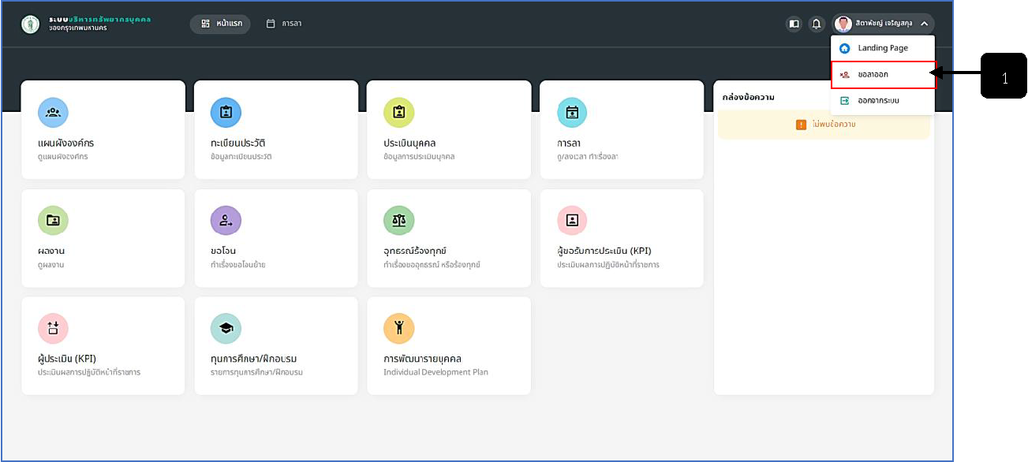
รูปภาพที่ 12 – 1 เมนูลาออกในส่วนของผู้ใช้
หมายเลข 1 เมนูระบบ “ขอลาออก”
- เมื่อผู้ขอลาออกทำการคลิกเลือกเมนู “ลาออก” ระบบแสดงหน้า “ขอลาออก” โดยผู้ขอลาออกสามารถเพิ่มรายการขอลาออก แสดงรายละเอียดขอลาออก และสามารถกรอกข้อมูลเพื่อค้นหารายการขอลาออกได้
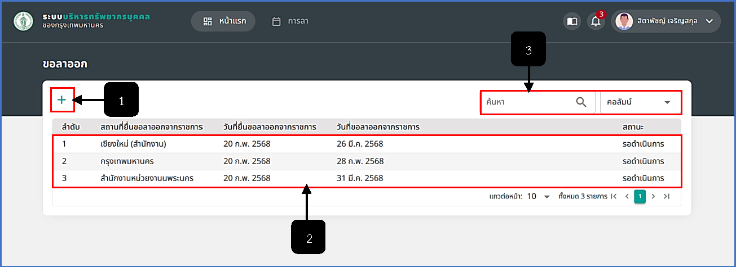
รูปภาพที่ 12 – 2 หน้ารายการลาออก
หมายเลข 1 ไอคอนสำหรับคลิกเพื่อเพิ่มข้อมูลรายการขอลาออก
หมายเลข 2 ช่องสำหรับแสดงรายการขอลาออก
หมายเลข 3 ช่องสำหรับคลิกเพื่อกรอกข้อมูลค้นหารายการขอลาออก
หมายเลข 4 ช่องคอลัมน์
- ผู้ขอลาออกสามารถเพิ่มรายการขอลาออกได้ โดยการใช้เมาส์คลิกที่ไอคอน ระบบแสดงหน้า “เพิ่มเรื่องลาออก” ผู้ขอลาออกจำเป็นต้องกรอกข้อมูลให้ครบตามที่ระบบแนะนำ และหากผู้ขอลาออกได้ทำการกรอกข้อมูลครบเสร็จสิ้นเรียบร้อยแล้ว ให้ทำการคลิกปุ่ม 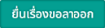 และยืนยันการยื่นเรื่องขอลาออก
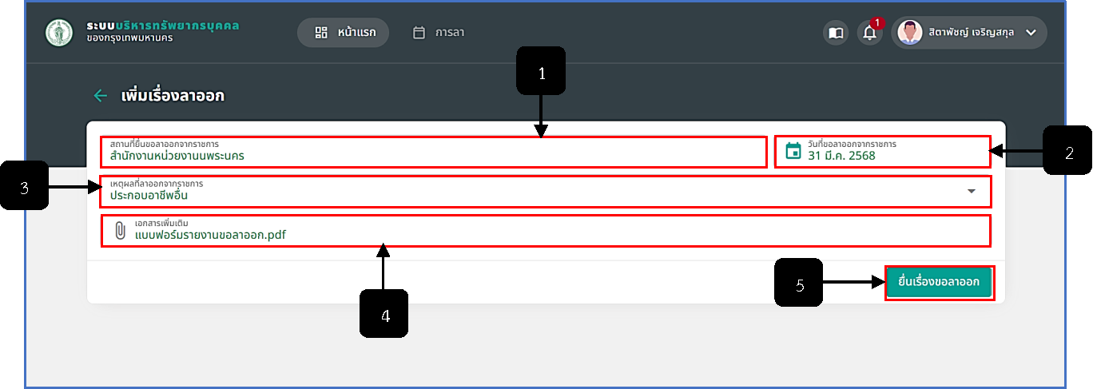
รูปภาพที่ 12 – 3 หน้าเพิ่มเรื่องลาออก
หมายเลข 1 ช่องสำหรับคลิกเพื่อกรอกข้อมูลสถานที่ยื่นขอลาออกจากราชการ
หมายเลข 2 ช่องสำหรับคลิกเพื่อเลือกวันที่ขอลาออกจากราชการ
หมายเลข 3 ช่องสำหรับคลิกเพื่อเลือกข้อมูลเหตุผลที่ลาออกจากราชการ
หมายเลข 4 ช่องสำหรับคลิกเพื่อแนบไฟล์เอกสารเพิ่มเติมการขอลาออก
หมายเลข 5 ปุ่มสำหรับคลิกเพื่อยื่นเรื่องขอลาออก
- หลังจากที่ผู้ขอลาออกได้ทำการยื่นขอลาออกเสร็จสิ้น ระบบจะแสดงหน้า “แบบสอบถาม” จำนวน 10 ข้อ เพื่อให้ผู้ขอลาออกได้ทำการตอบแบบสอบถามการลาออก และหากผู้ขอลาออกได้ทำการตอบแบบสอบถามเสร็จสิ้น ให้ทำการคลิก 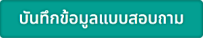 และยืนยันการบันทึกข้อมูลตอบแบบสอบถาม (หากเมื่อผู้ขอลาออกได้ทำการคลิกปุ่ม โดยที่ยังไม่ได้ทำและบันทึกแบบสอบถาม ผู้ขอลาออกจะไม่สามารถทำแบบสอบถามในระบบนี้ได้อีก)
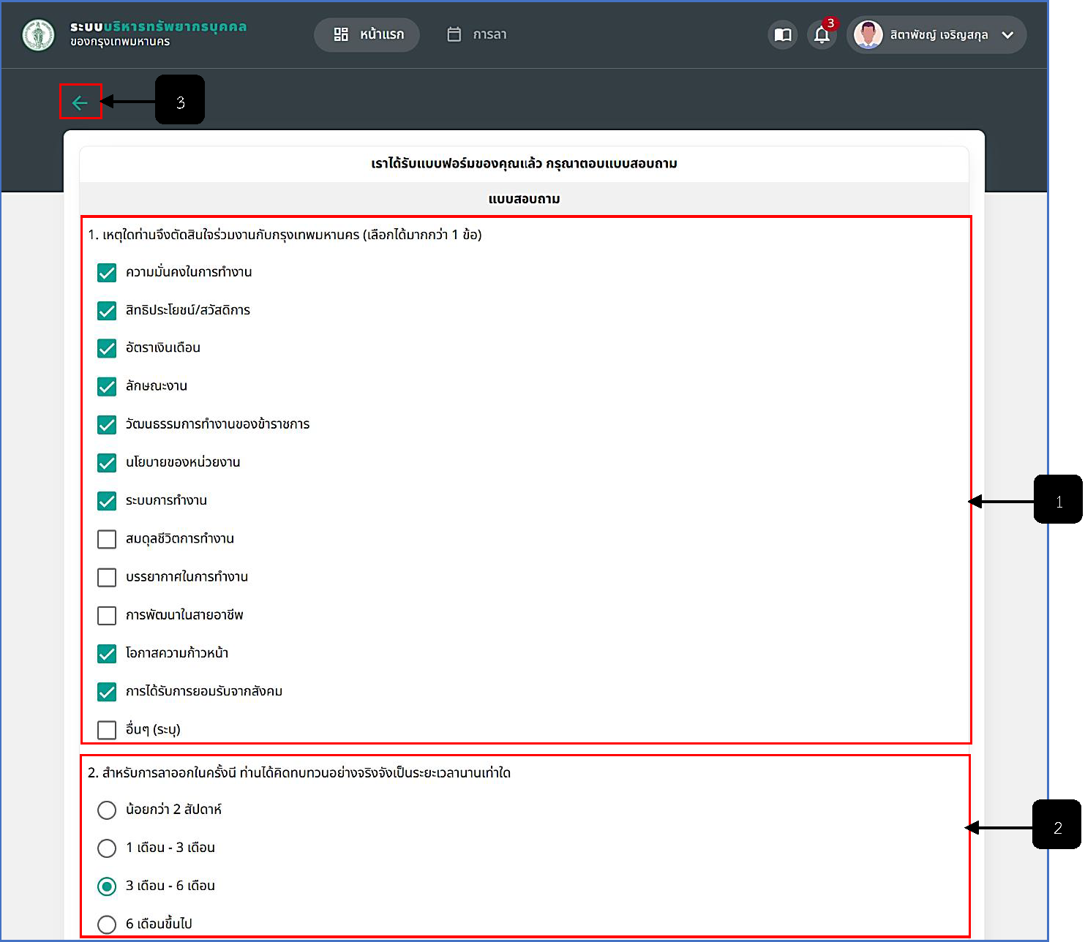
รูปภาพที่ 12 – 4 แบบสอบถาม (ข้อที่ 1 – ข้อที่ 2)
หมายเลข 1 ช่องสำหรับคลิกเพื่อตอบแบบสอบถามข้อที่ 1
หมายเลข 2 ช่องสำหรับคลิกเพื่อตอบแบบสอบถามข้อที่ 2
หมายเลข 3 ไอคอนสำหรับคลิกเพื่อย้อนกลับไปยังหน้ารายการขอลาออก
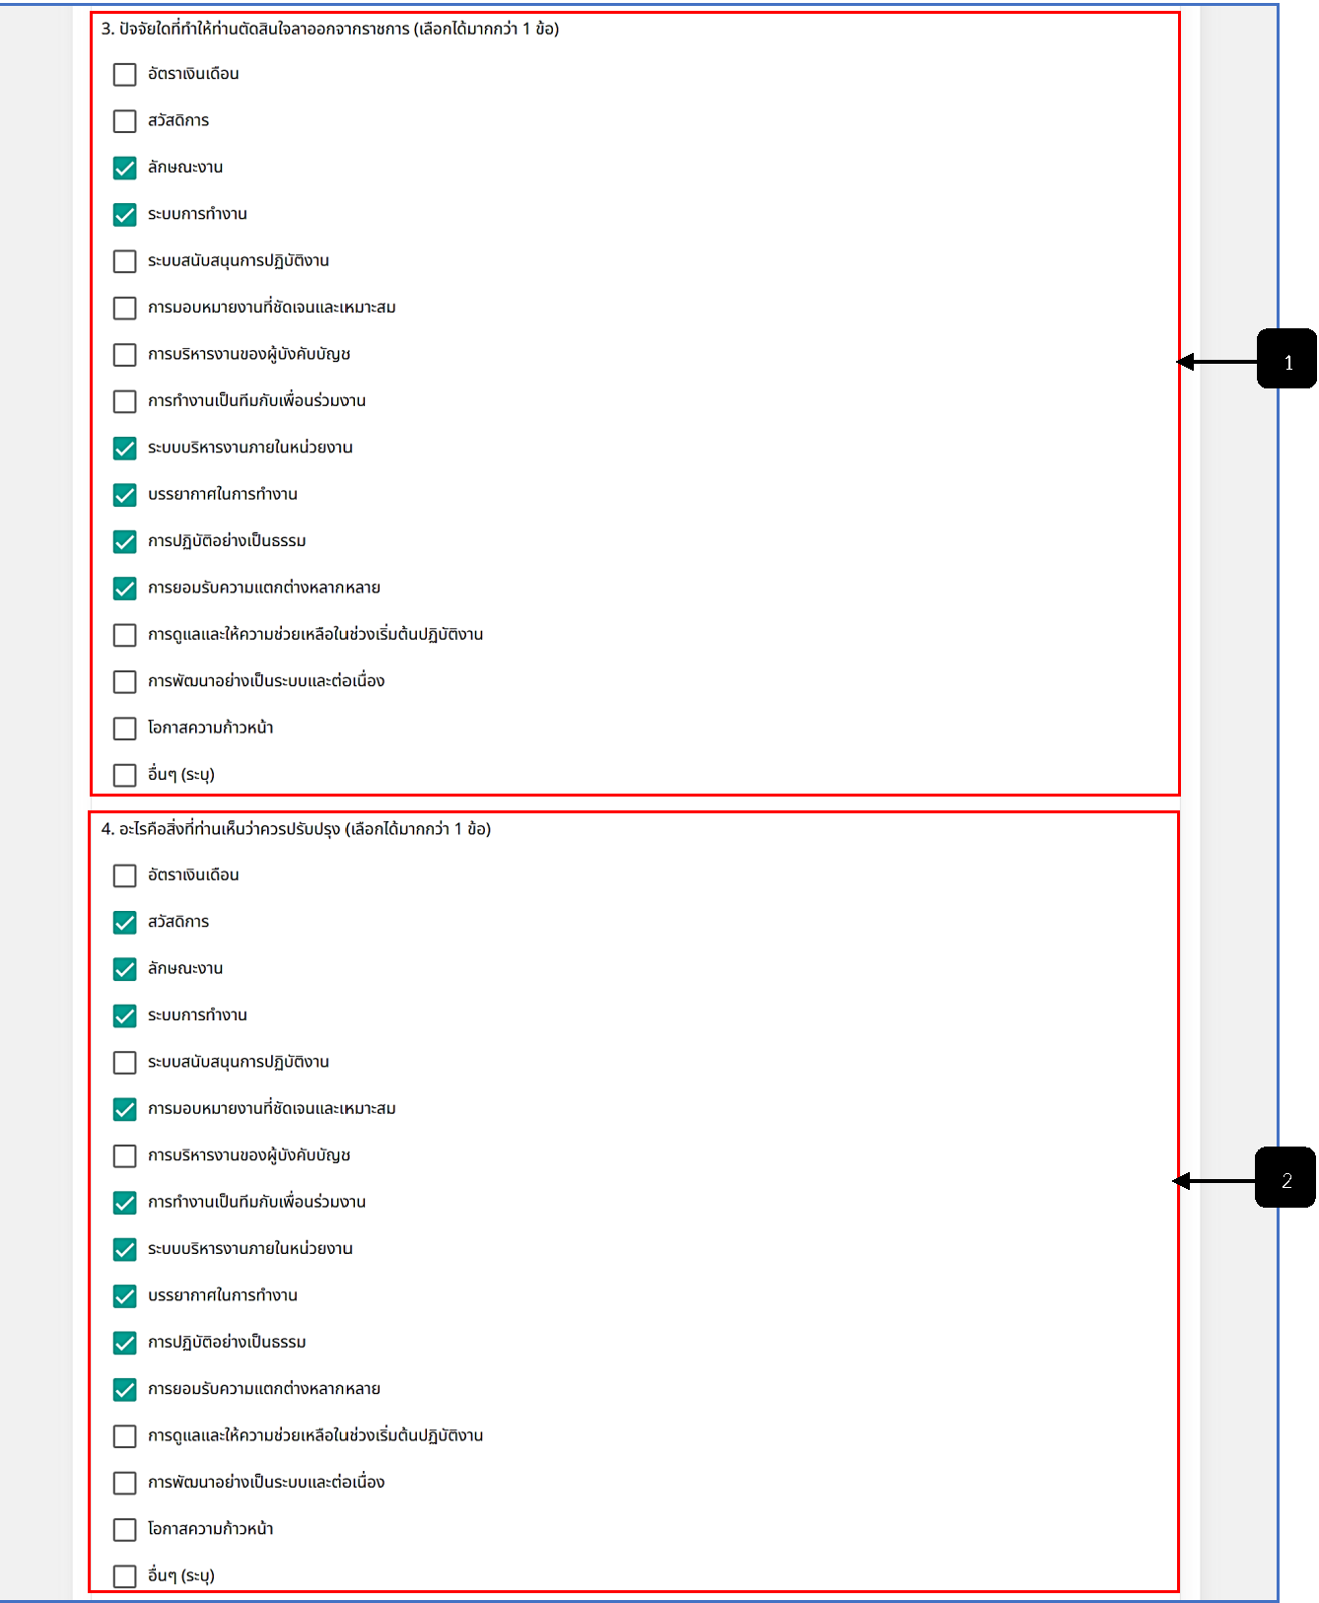
รูปภาพที่ 12 – 5 แบบสอบถาม (ข้อที่ 3 – ข้อที่ 4)
หมายเลข 1 ช่องสำหรับคลิกเพื่อตอบแบบสอบถามข้อที่ 3
หมายเลข 2 ช่องสำหรับคลิกเพื่อตอบแบบสอบถามข้อที่ 4
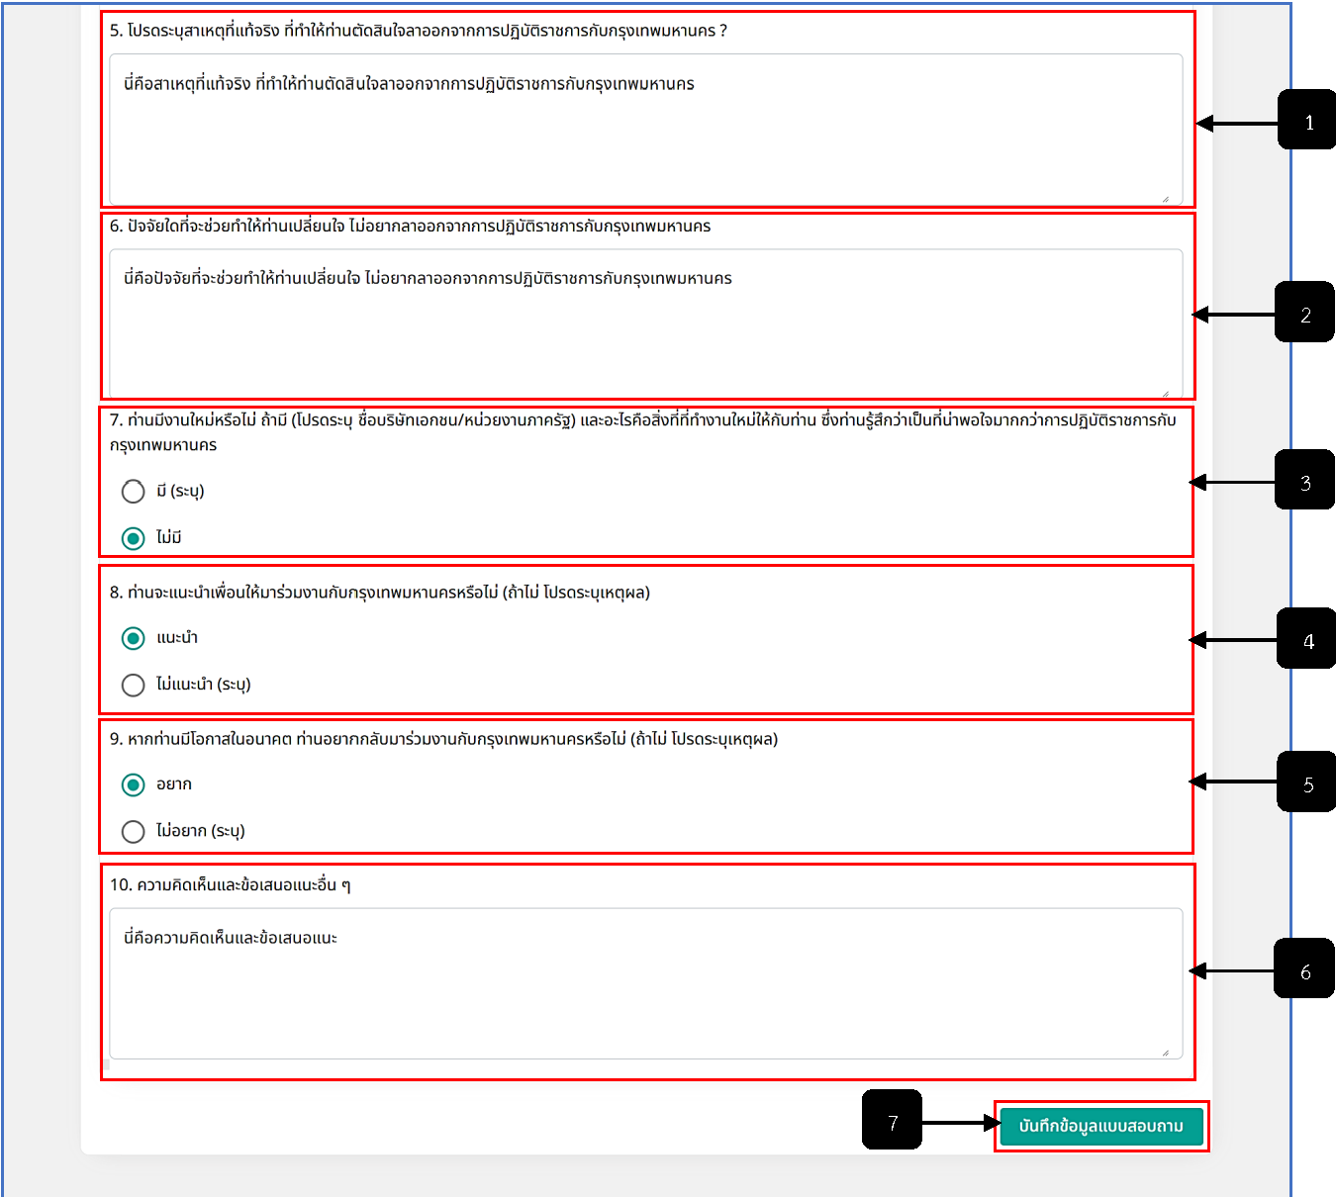
รูปภาพที่ 12 – 6 แบบสอบถาม (ข้อที่ 5 – ข้อที่ 10)
หมายเลข 1 ช่องสำหรับคลิกเพื่อตอบแบบสอบถามข้อที่ 5
หมายเลข 2 ช่องสำหรับคลิกเพื่อตอบแบบสอบถามข้อที่ 6
หมายเลข 3 ช่องสำหรับคลิกเพื่อตอบแบบสอบถามข้อที่ 7
หมายเลข 4 ช่องสำหรับคลิกเพื่อตอบแบบสอบถามข้อที่ 8
หมายเลข 5 ช่องสำหรับคลิกเพื่อตอบแบบสอบถามข้อที่ 9
หมายเลข 6 ช่องสำหรับคลิกเพื่อตอบแบบสอบถามข้อที่ 10
หมายเลข 7 ปุ่มสำหรับคลิกเพื่อบันทึกข้อมูลตอบแบบสอบถามการขอลาออก
- หลังจากที่ผู้ขอลาออกได้ทำการบันทึกแบบสอบถามเสร็จสิ้น ระบบจะทำการแสดงหน้า “รายละเอียดเรื่องลาออก” และส่งเรื่องการขอลาออกไปยังการเจ้าหน้าที่ทันที เพื่อให้การเจ้าหน้าที่ดำเนินการส่งเรื่องไปยังผู้บังคับบัญชา และผู้มีอำนาจ ให้พิจารณาการขอลาออกจากราชการ ทั้งนี้ผู้ขอลาออกสามารถคลิก  เพื่อขอยกเลิกการขอลาออกจากราชการ ก่อนที่ผู้บังคับบัญชา และผู้มีอำนาจจะทำการพิจารณาได้
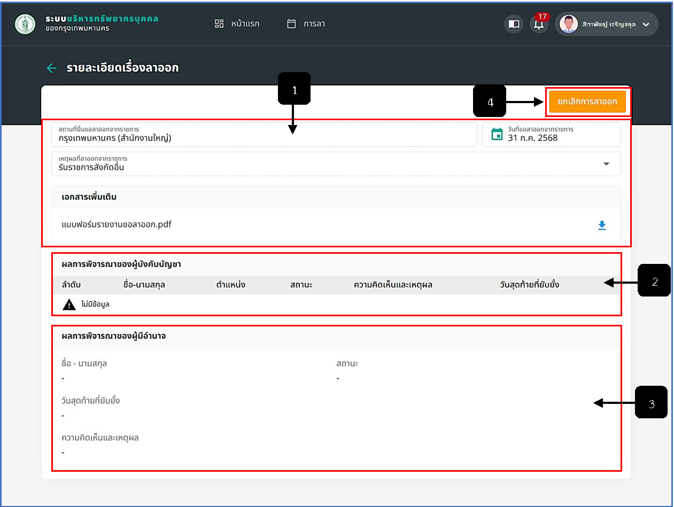
รูปภาพที่ 12 – 7 รายละเอียดเรื่องลาออก
หมายเลข 1 ช่องสำหรับแสดงรายละเอียดข้อมูลการยื่นขอลาออกจากราชการ
หมายเลข 2 ช่องสำหรับแสดงข้อมูลผลการพิจารณาของผู้บังคับบัญชา
หมายเลข 3 ช่องสำหรับแสดงข้อมูลผลการพิจารณาของผู้มีอำนาจ
หมายเลข 4 ปุ่มสำหรับคลิกเพื่อยกเลิกการขอลาออกจากราชการ
- ข้อควรระวัง หากผู้มีอำนาจสั่งบรรจุพิจารณาจนได้ข้อสรุปอนุมัติการลาออก ไปจนถึงออกรายงานคำสั่งขอลาออกจากราชการ และรายงานคำสั่งมีผล ผู้ยื่นขอลาออก จะไม่สามารถเข้าสู่ระบบบริการเจ้าของข้อมูลได้ เพราะข้อมูลชื่อ ตำแหน่ง และเลขที่ตำแหน่งของผู้ยื่นขอลาออกจะถูกลบออกจากระบบโครงสร้างอัตรากำลังทันที
- เมื่อหากผู้มีอำนาจสั่งบรรจุพิจารณาได้ทำการอนุมัติการลาออก ผู้ยื่นขอลาออกจะสามารถเห็นผลการพิจารณาของผู้บังคับบัญชา และผลการพิจารณาของผู้มีอำนาจได้ แต่หากรายงานคำสั่งขอลาออกมีผล ผู้ยื่นขอลาออกจะไม่สามารถดูผลการพิจารณา และรายละเอียดได้ เพราะท่านจะไม่สามารถเข้าสู่ระบบบริการเจ้าของข้อมูลได้อีก
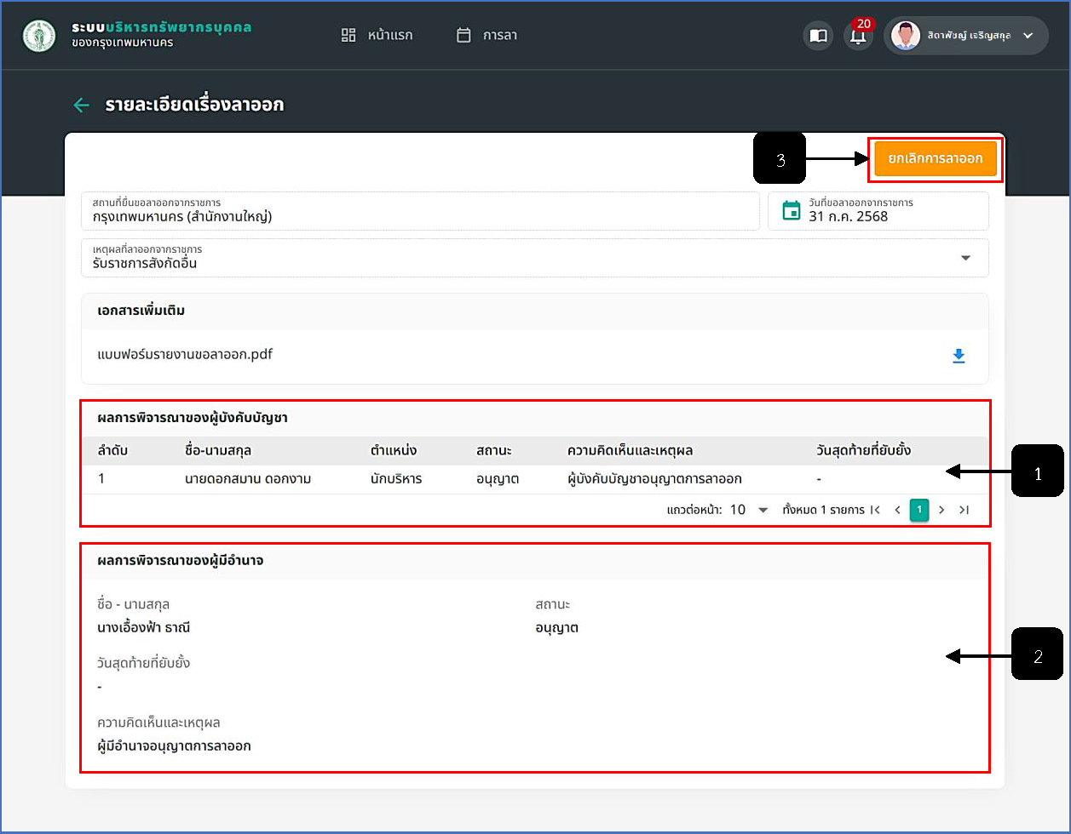
รูปภาพที่ 12 – 8 ปิดคำร้อง
หมายเลข 1 ช่องสำหรับแสดงผลการพิจารณาของผู้บังคับบัญชา
หมายเลข 2 ช่องสำหรับแสดงผลการพิจารณาของผู้มีอำนาจ
หมายเลข 3 ปุ่มสำหรับคลิกเพื่อยกเลิกการลาออกจากราชการ
- การยกเลิกขอลาออกจากราชการ ให้ผู้ขอลาออกทำการใช้เมาส์คลิก ในหน้ารายละเอียดเรื่องขอลาออก ระบบจะทำการแสดงหน้า “ยื่นขอยกเลิกการลาออก” ให้ผู้ยื่นขอลาออกทำการกรอกข้อมูลเหตุผลที่ขอยกเลิกการลาออก จากกรอกข้อมูลเสร็จสิ้น ให้ทำการคลิก  และยืนยันการบันทึกข้อมูล (กรณีขอยกเลิกการลาออก วันที่ต้องไม่เกินวันที่ที่ได้ทำการยื่นขอลาออก เพราะถ้าหากเกิน ผู้ยื่นขอลาออกจะไม่สามารถเข้าระบบบริการเจ้าของข้อมูลเพื่อทำเรื่องได้แล้ว)
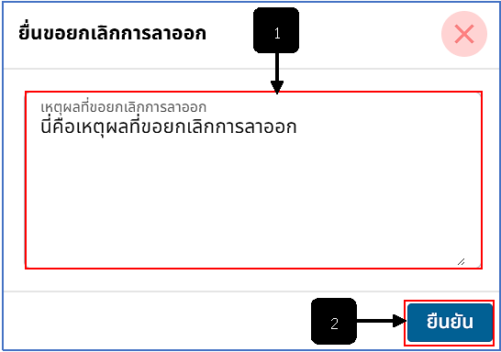
รูปภาพที่ 12 – 9 ยื่นขอยกเลิกการลาออก
หมายเลข 1 ช่องสำหรับคลิกเพื่อกรอกข้อมูลเหตุผลที่ขอยกเลิกการลาออก
หมายเลข 2 ปุ่มสำหรับคลิกเพื่อยืนยันการยื่นขอยกเลิกการลาออก
- หลังจากที่ผู้ขอลาออกได้ทำการคลิกยืนยันการขอยกเลิกการลาออกเสร็จสิ้น ระบบจะทำการแสดงเหตุผลการขอยกเลิกการลาออก และส่งรายการขอยกเลิกการลาออกจากราชการให้ผู้บังคับบัญชา และผู้มีอำนาจทำการพิจารณาการขอยกเลิก
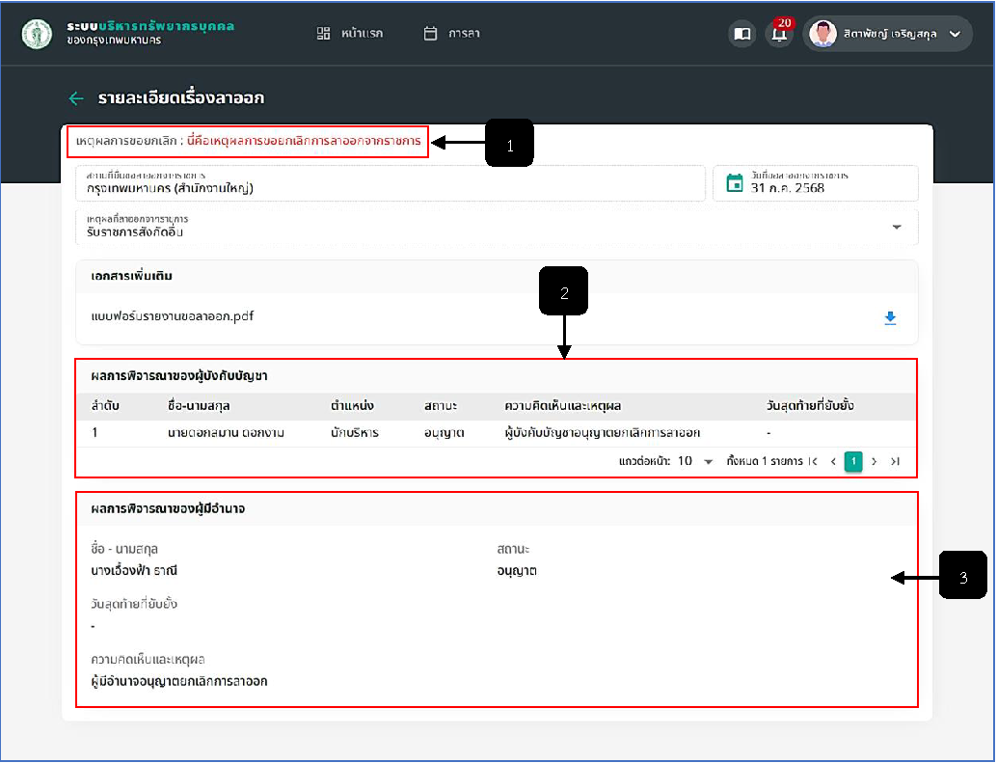
รูปภาพที่ 12 – 10 ติดตามสถานะยกเลิกการขอลาออก
หมายเลข 1 ช่องสำหรับแสดงเหตุผลการขอยกเลิกการลาออก
หมายเลข 2 ช่องสำหรับแสดงผลการพิจารณาการขอยกเลิกลาออกของผู้บังคับบัญชา
หมายเลข 3 ช่องสำหรับแสดงผลการพิจารณาการขอยกเลิกลาออกของผู้มีอำนาจ
- หากรายการขอลาออก รายการไหนได้ถูกยกเลิกการขอลาออก และยังอยู่ในขั้นตอนของการพิจารณาการขอยกเลิกลาออก ระบบจะทำการแสดงสถานะเป็น “กำลังดำเนินการยกเลิก”
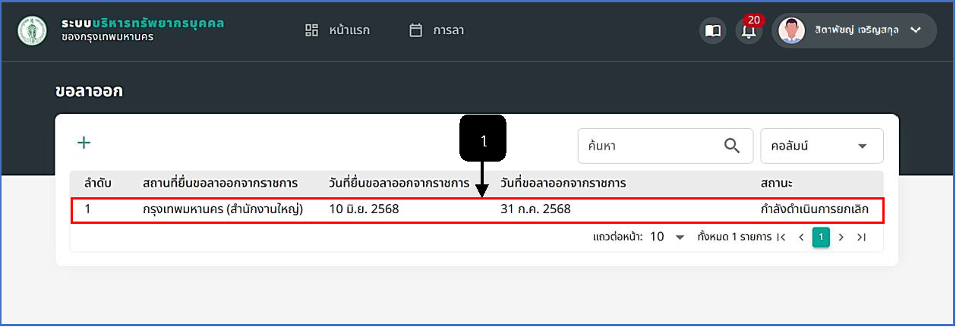
รูปภาพที่ 12 – 11 สถานะยกเลิกการลาออก
หมายเลข 1 รายการขอลาออกที่มีสถานะ “กำลังดำเนินการยกเลิก”
- ข้อควรระวัง การขอยกเลิกการลาออก ผู้ขอลาออกต้องทำการขอยกเลิกการลาออกก่อนที่จะถึงวันที่ขอลาออกจากราชการ และก่อนวันที่ขอลาออกอย่างน้อย 2 วัน (เช่น ผู้ขอลาออกได้ทำการบันทึกวันที่ในระบบขอลาออก คือวันที่ 31 กรกฏาคม ผู้ขอลาออกจะสามารถขอยกเลิกการขอลาออกได้ถึงวันที่ 29 กรกฏาคม แต่หากวันที่จะทำการขอยกเลิกลาออกเป็นวันที่ 30 กรกฏาคมแล้ว ระบบจะไม่สามารถขอยกเลิกการลาออกได้)
- เมื่อผู้บังคับบัญชา และผู้มีอำนาจได้ทำการพิจารณาการขอยกเลิกการลาออกจากราชการเสร็จสิ้น ระบบจะแสดงข้อมูลผลการพิจารณา ให้ผู้ขอลาออกรับทราบ รวมถึงสถานะรายการขอยกเลิกการลาออกจะแสดง “ยกเลิกการลาออกสำเร็จ”
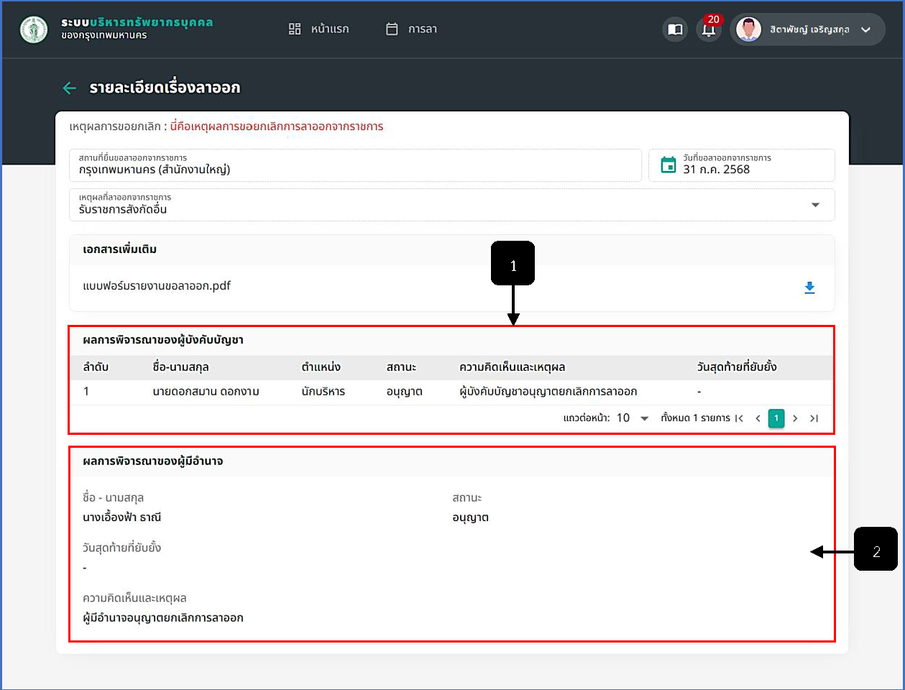
รูปภาพที่ 12 – 12 ผลการพิจารณาการขอยกเลิกการลาออก
หมายเลข 1 ช่องสำหรับแสดงผลการพิจารณาการขอยกเลิกการลาออกของผู้บังคับบัญชา
หมายเลข 2 ช่องสำหรับแสดงผลการพิจารณาการขอยกเลิกการลาออกของผู้มีอำนาจ
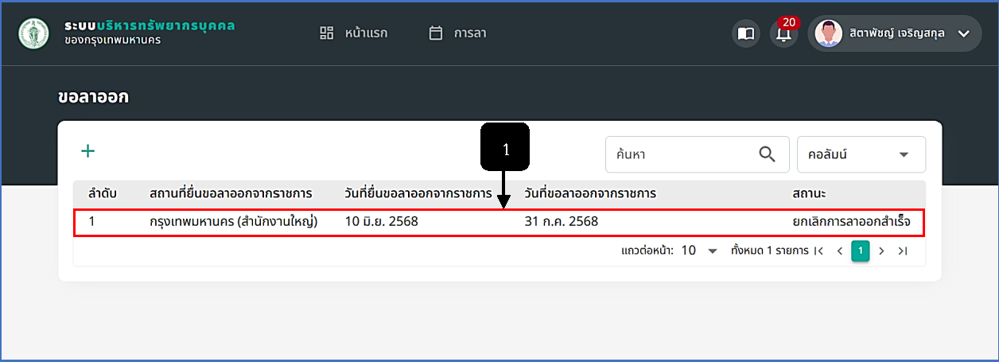
รูปภาพที่ 12 – 13 สถานะยกเลิกการลาออกสำเร็จ
หมายเลข 1 รายการขอลาออกที่มีสถานะ “ยกเลิกการลาออกสำเร็จ”

